Ida-Virumaa Kutsehariduskeskus

IT-õppe valdkond

Eriala: Noorem tarkvaraarendaja

Фильмы и сериалы(?)

Руководство пользователю

**Студент: Ostromogilskii Aleksndr , JKTVR19**

**Jõhvi 2019**

# Содержание

**Введение 3**

1. **Постановка задачи 4**
2. **Программное обеспечение 5**
3. **Описание проекта 7**
   1. **Описание сайта 7**
      1. **Панель администратора(Dashboard) 14**
   2. **База данных 14**

**Заключение 19**

**Используемая литература 20**

# Введение

Данное руководство описывает структуру и возмозможности проекта films_project.

Проект films_project – протал для просмотра и комментирования фильмов и сериалов.

Для пользования данным продуктом пользователь должен иметь доступ интернету, а также обладать базовыми навыками работы с компьютером или телефоном.

# Постановка задачи

Проект реализует следующие возможности:

**Для гостей:**

* Просмотр фильмов и сериалов
* Просмотр оставленных комментариев
* Создание учетной записи пользователя

**Для пользователей:**

* Вход/выход из учетной записи
* Просмотр фильмов и сериалов
* Комментирование фильмов и сериалов
* Добавление материалов в «Избранное»
* Просмотр «Избранного»

**Для администратора:**

* Добавление/редактирование/удаление материалов(фильмы, сериалы, сезоны и серии)
* Блокировка комментариев
* Блокировка пользователей

# Программное обеспечение

При создании данного продукта использовалось следующее программное обеспечение:

**XAMMP (работа с php-сервером и базой данных)**

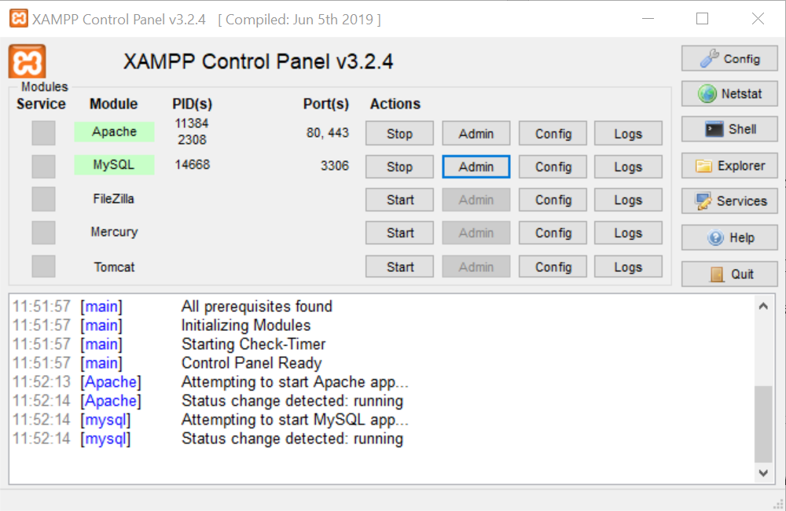

**PHPMyAdmin (работа с базой данных)**

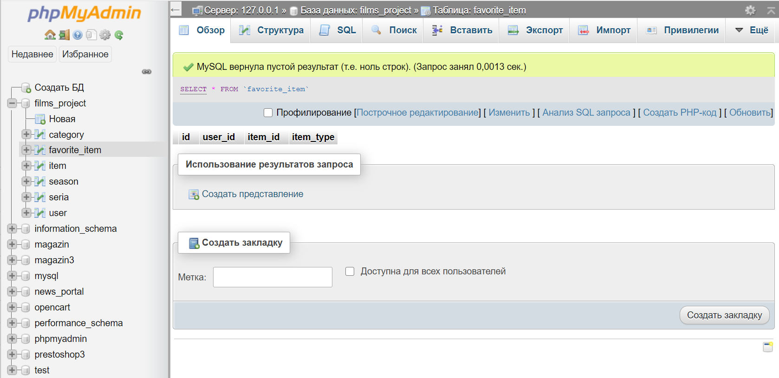

**Visual Studio Code (написание кода)**

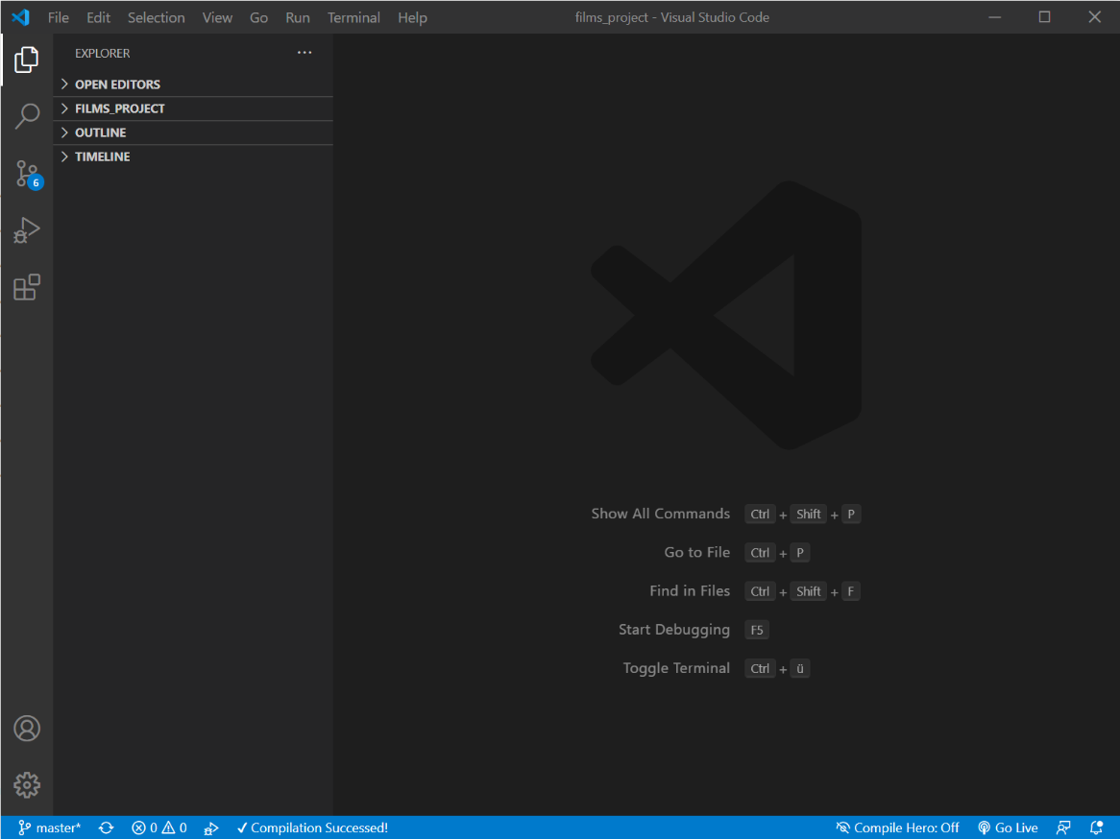

**Google Chrome (отображение проекта)**

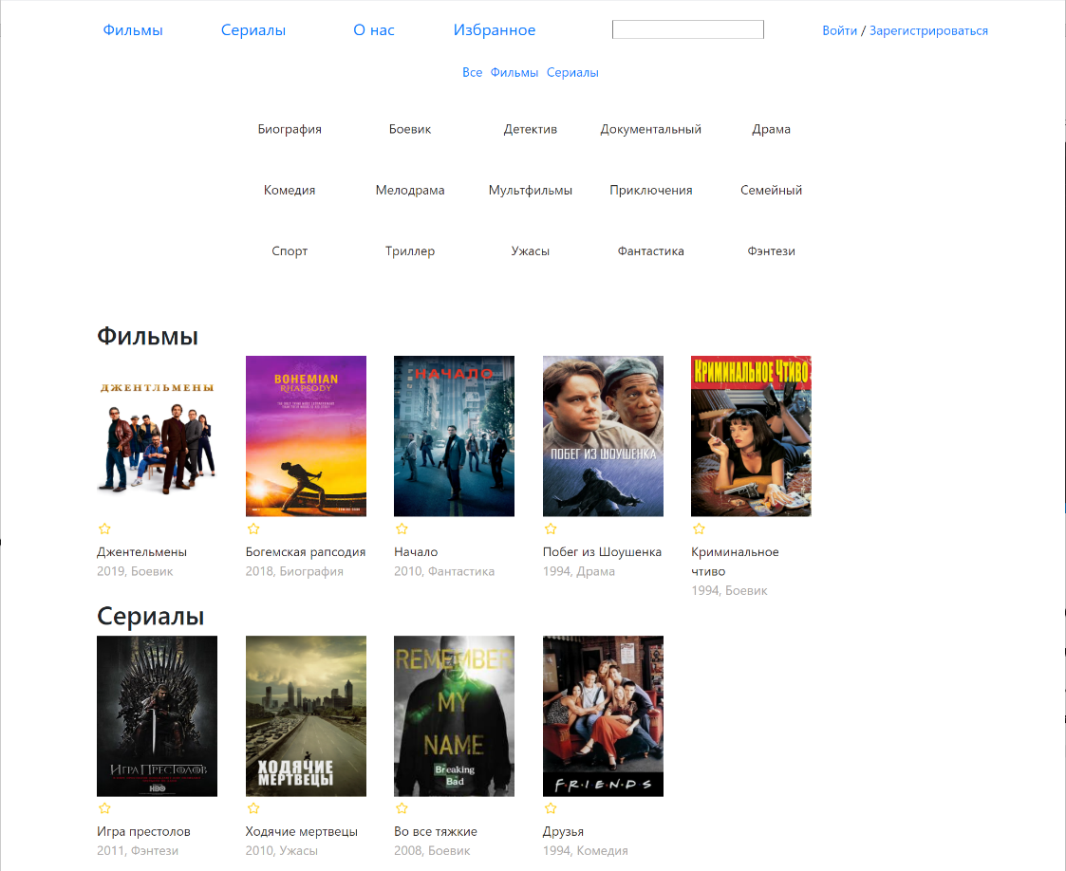

# Описание проекта

Далее будут представлены функции проекта, доступные гостям, зарегистрированным пользователям и администратору.

## Описание сайта

Этот раздел содержит информацию о функциях, доступных гостям и зарегистрированным пользователям. Справа от функции, в скобках, будет указано, кому данная функция доступна:

* Гость
* Зарегистрированный пользователь
* Администратор

**Список функций**

**Просмотр фильмов** (Гость, Зарегистрированный пользователь)

Гости и зарегистрированные пользователи имеют возможность посмотреть фильм.

Для просмотра фильма:

* Выберите фильм или сериал и нажмите на его изображение или название



* Вы будете перенаправлены на страницу фильма. На ней будет информация о фильме – название, пользовательский рейтинг фильма, описание и видеоплеер.



* Для просмотра нажмите на видеоплеер. Чтобы вернуться на предыдущую страницу нажмите кнопку «Назад» под описанием фильма



**Просмотр сериалов** (Гость, Зарегистрированный пользователь)

Гости и зарегистрированные пользователи имеют возможность посмотреть фильм.

Для просмотра сериала:

* Выберите сериал и нажмите на его изображение или название

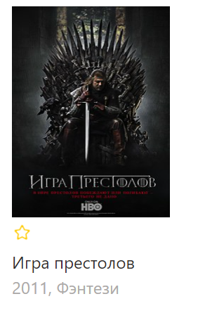

* Вы будете перенаправлены на страницу с сезонами. Нажмите на изображение или название сезона, чтобы перейти к списку серий. Нажмите «Назад», чтобы вернуться на предыдущую страницу

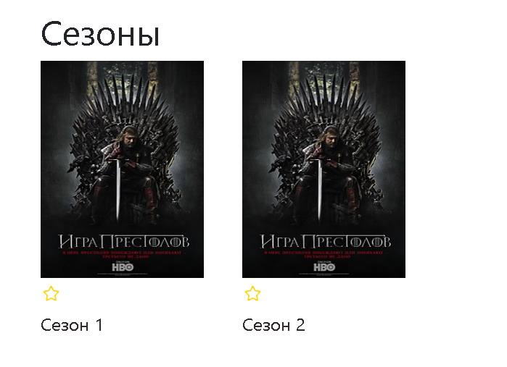

* Выберите одну из представленных серий, нажав на ее изображение или название

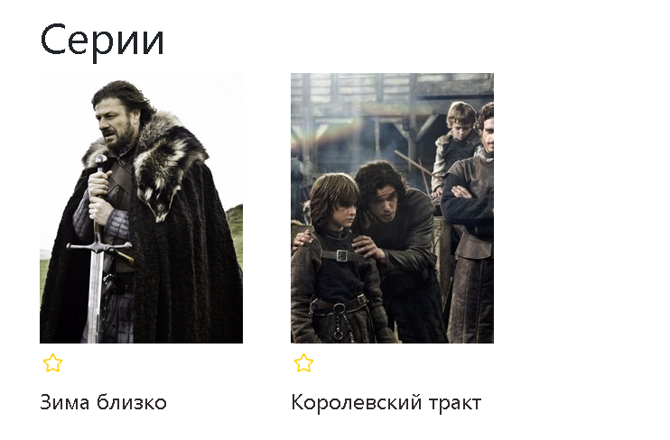

* Вы перейдете на страницу серии. Для просмотра нажмите на видеолеер. Чтобы вернуться на предыдущую страницу, нажмите кнопку «К списку серий»

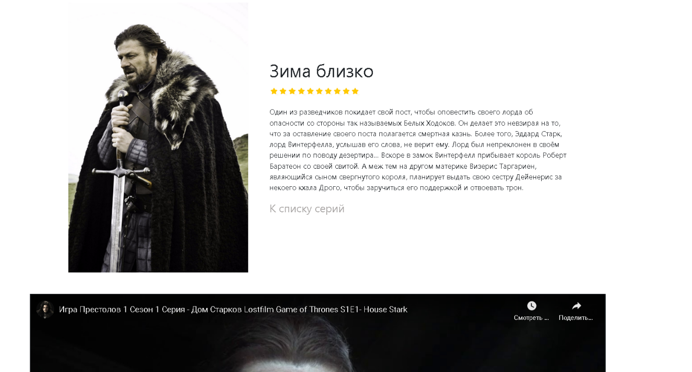

**Выбор фильтра** (Гость, Зарегистрированный пользователь)

* Для фильтрации нажмите на нужный жанр в зоне фильтра

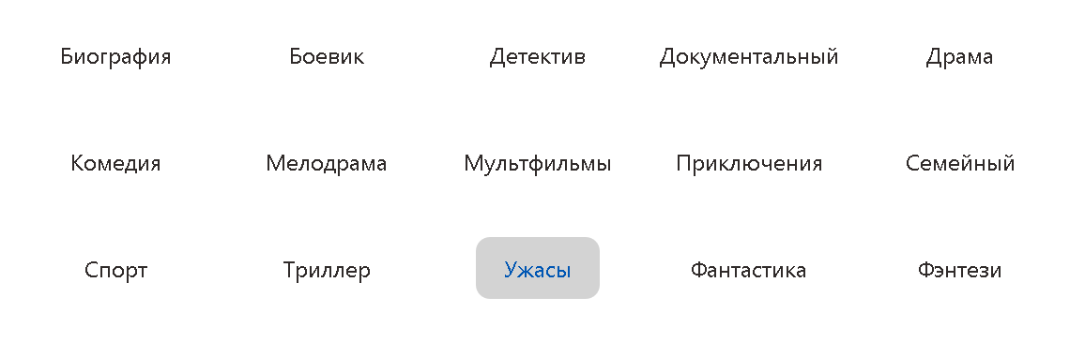

* Для выбора типа видеоматериалов (фильмы,сериалы) нажмите на соответствующее поле над списком жанров



**Регистрация пользователя** (Гости)

* Чтобы зарегистрировать пользователя, нажмите на кнопку “Зарегистрироваться” в правом верхнем углу

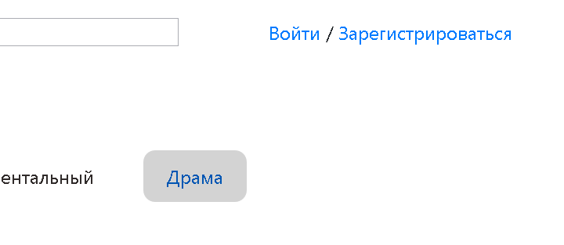

* Вы будете перенаправлены на страницу с формой регистрации. Заполните форму и нажмите кнопку “Зарегистрироваться”

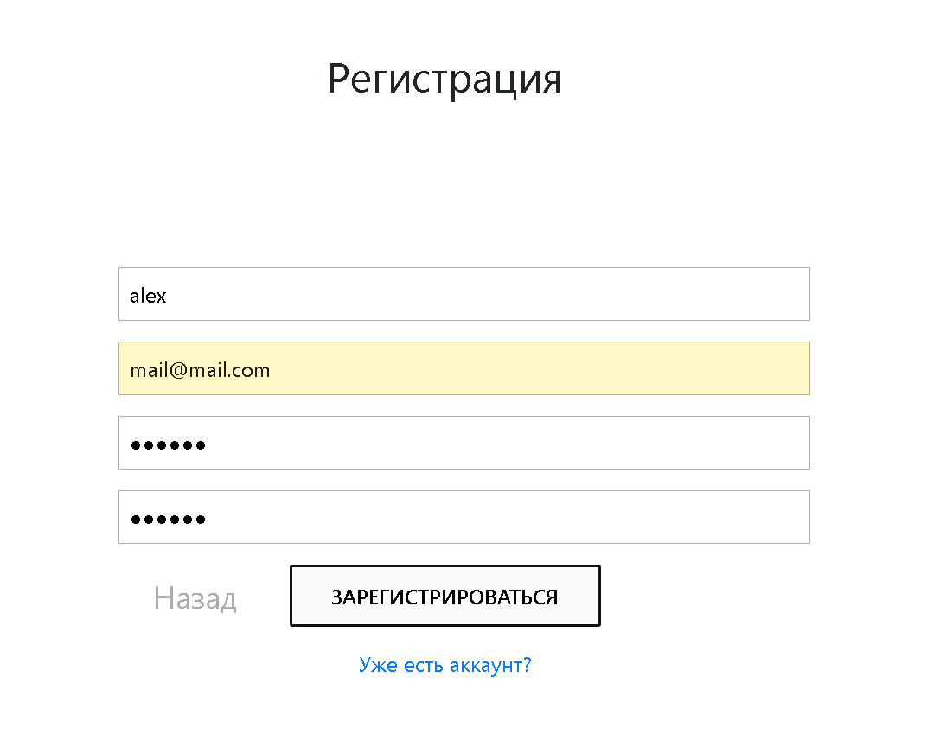

* Если при регистрации произошли ошибки, они будут отображены справа от полей (каждая ошибка будет напротив связанного с ней поля)

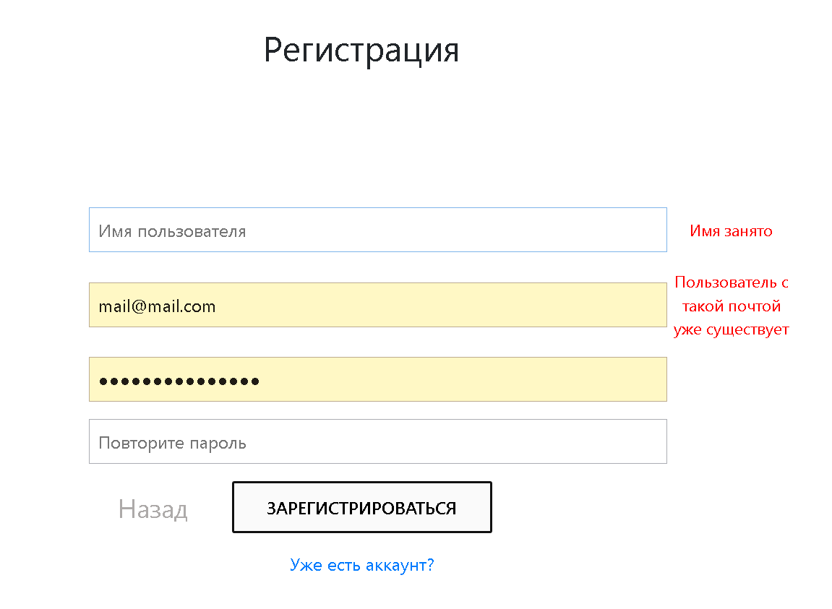

* При успешной регистрации появится оповещение, что пользователь зарегистрирован. Нажмите на кнопку “На главную”, чтобы перейти на сайт.



**Вход в систему** (Гости)

* Для входа в систему нажмите на кнопку “Вход” в правом верхнем углу.

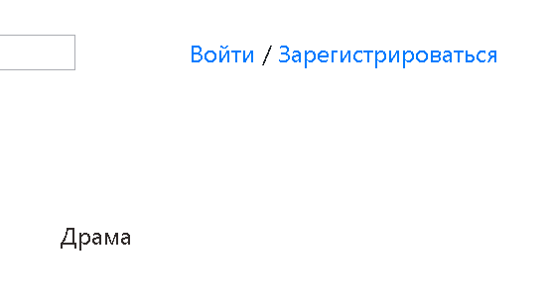

* Вы будете перенаправлены на страницу с формой входа. Чтобы войти в систему, введите электронную почту и пароль, указанные при регистрации. Если у вас еще нет аккаунта, нажмите кнопку “Зарегистрироваться”.

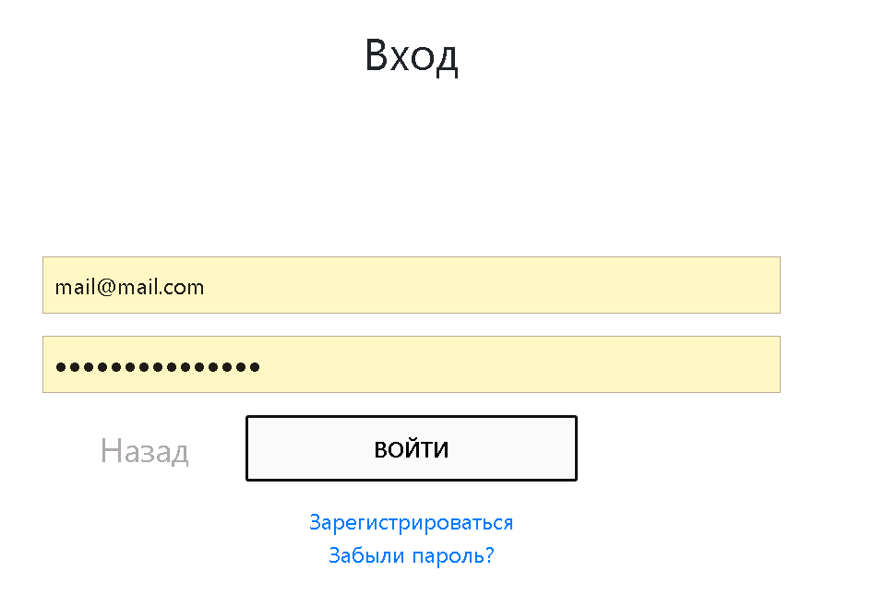

* В случае, если данные указаны неверно, будет показано сообщение об ошибке.

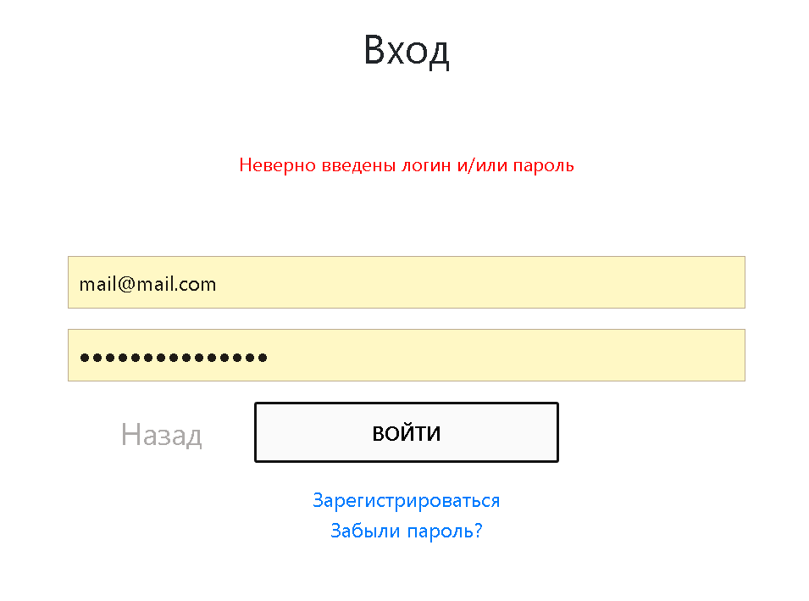

* При успешном входе в систему отобразится соответствующее сообщение.



**Добавление и удаление “Избранного”** (Зарегистрированные пользователи)

Чтобы добавить или удалить элемент в избранное, нажмите на звездочку под его изображением. Если звездочка закрашена, то элемент уже находится у вас в “Избранном”, и при нажатии на нее, он будет из “Избранного” удален .

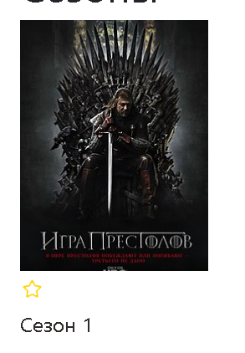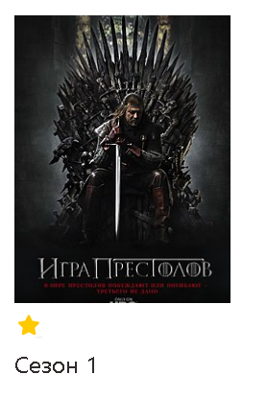

### Панель администратора(Dashboard)

Здесь пока ничего нет

## База данных

База данных проекта состоит из следующих таблиц:

1. Category (жанры фильмов и сериалов)
2. Favorite_item (фильмы и сериалы, добавленные пользователями в избранное)
3. Favorite_season (сезоны, добавленные пользователями в избранное)
4. Favorite_seria (серии, добавленные пользователями в избранное)
5. Item (информация о фильмах и сериалах)
6. Season (информация о сезонах сериалов)
7. Seria (информация о сериях сезонов)
8. User (информация о пользователях)

Связи между таблица представлены на изображении ниже:

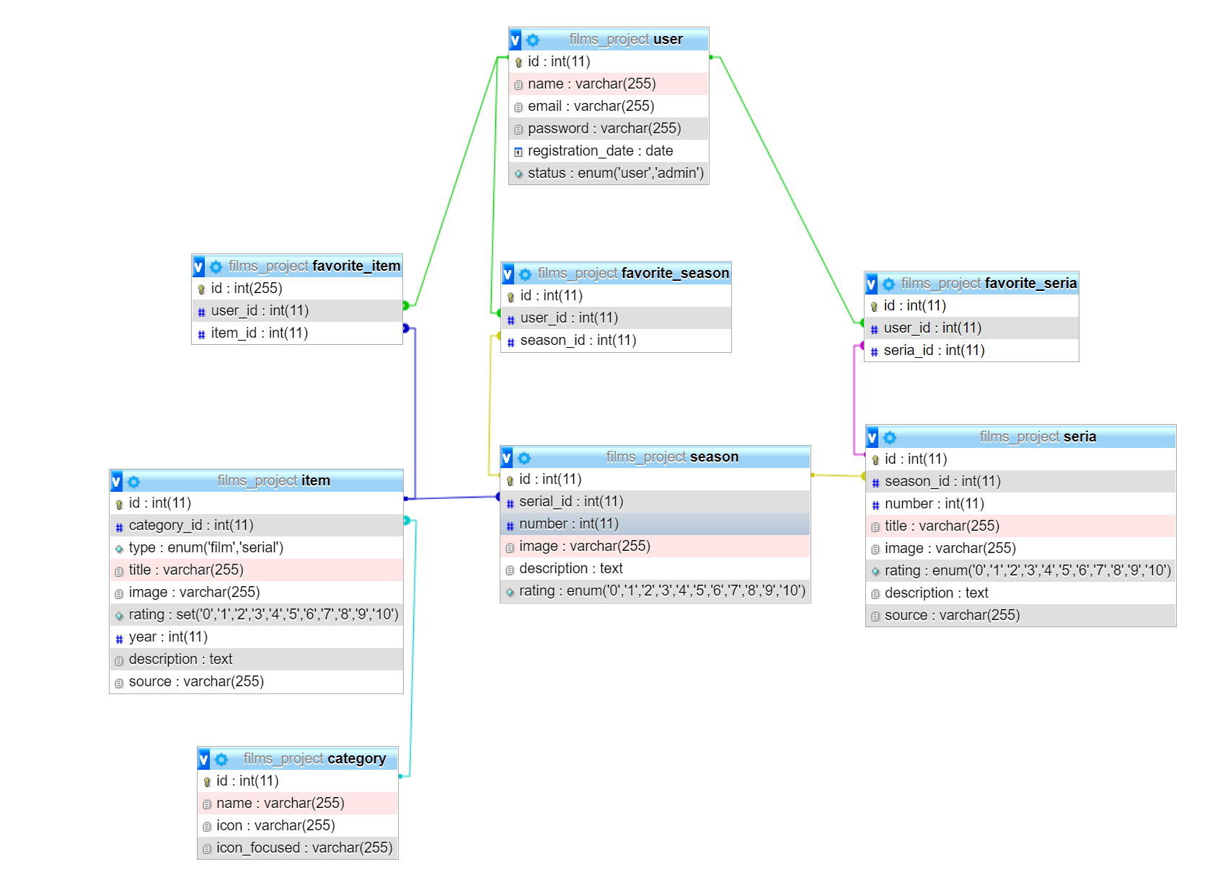

Пользователь связан с избранными фильмами\сериалами, сезонами и сериями. Которые, в свою очередь, связаны с соответствующими элементами (фильмы\сериалы, сезоны и серии). Сериалы связаны с сезонами, сезоны – с сериями. Таблица item дополнительно связана с category.

Далее будет описана структура таблиц

**Category**

* Id - идентификатор категории
* Name - название категории

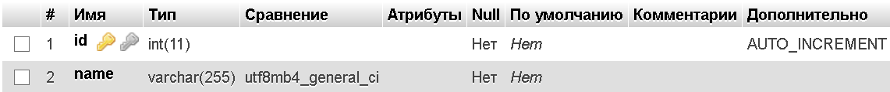

**Favorite_item**

* **Id -** идентификатор элемента
* **User_id** - идентификатор пользователя
* **Item_id -** идентификатор фильма/сериала

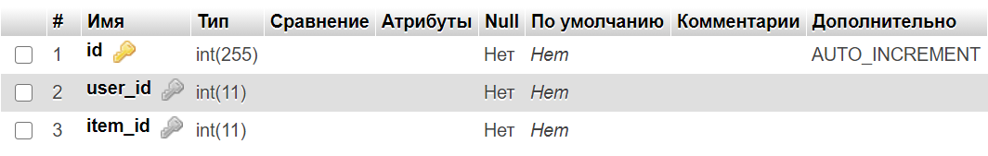

**Favorite_season**

* **Id -** идентификатор элемента
* **User_id -** идентификатор пользователя
* **Season_id -** идентификатор сезона

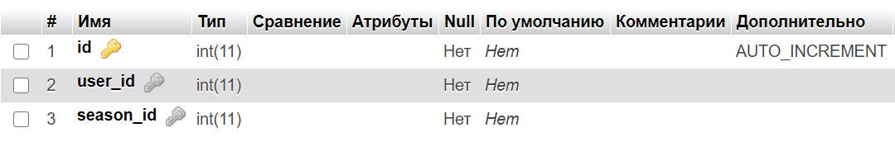

**Favorite_seria**

* **Id -** идентификатор элемента
* **User_id -** идентификатор пользователя
* **Seria_id -** идентификатор серии

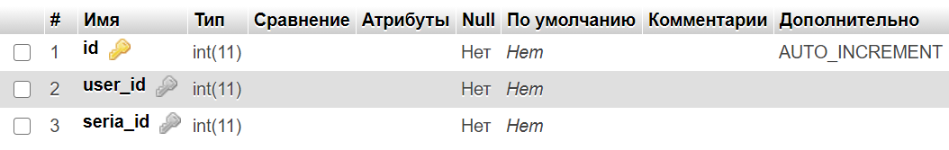

**Item**

* **Id** - идентификатор элемента
* **Category_id** - идентификатор жанра
* **Type** - тип элемента (film, serial)
* **Title** - название
* **Image** - изображени
* **Rating** - рейтинг
* **Year** - год выпуска
* **Description** - описание
* **Source** - ссылка на видео

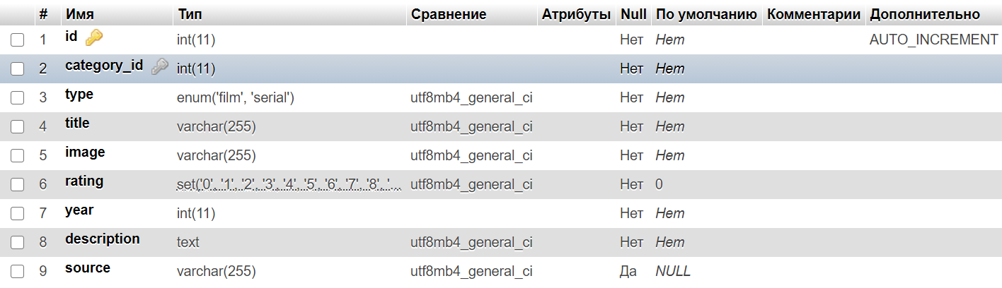

**Season**

**Id** - идентификатор сезона

**Serial_id -** идентификатор сериала

**Number -** порядковый номер сезона

**Image -** изображение

**Description -** описание

**Rating –** рейтинг

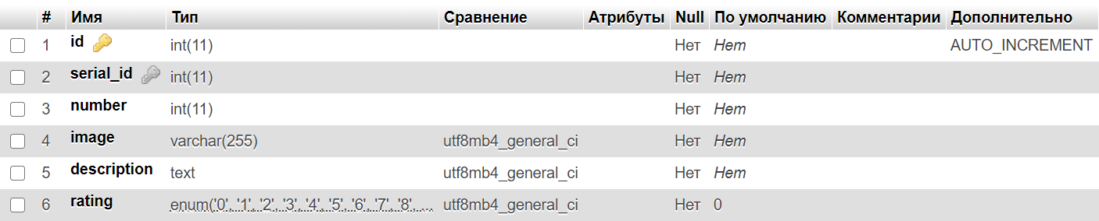

**Seria**

* **Id** - идентификатор серии
* **Season_id** - идентификатор сезона
* **Number** - порядковый номер серии
* **Title** - название серии
* **Image** - изображение
* **Rating** - рейтинг
* **Description** - описание
* **Sourse** - ссылка на видео

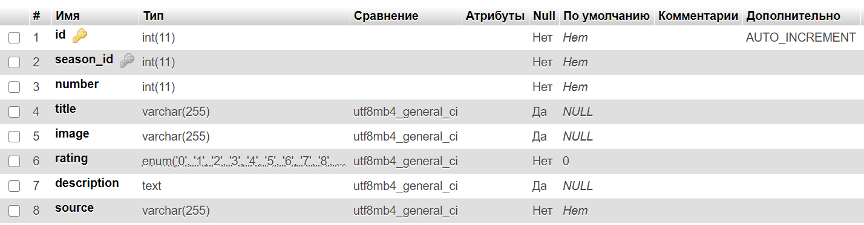

**User**

* **Id -** идентификатор пользователя
* **Name -** имя пользователя
* **Email -** адрес электронной почты
* **Password -** хеш пароля
* **Registration_date -** дата регистрации
* **Status -** статус(‘user’, ‘admin’)

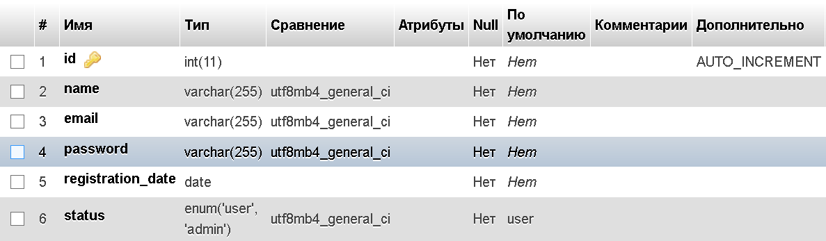

# Заключение

В данном руководстве были представлены возможности проекта films_project. Были описаны функции, доступные пользователям, а также структура базы данных, используемой в проекте.

На данном этапе проект все еще находится в разработке, доступные сейчас функции могут быть изменены или удалены, некоторые фунции могут быть добавлены. Также структура базы данных и внешний вид могут быть изменены.

# Используемая литература